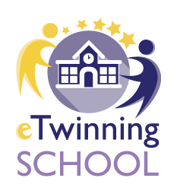
E-TWINNING PROJECT
TRADITIONAL CLAPPING GAMES AS A CULTURAL BRIDGE

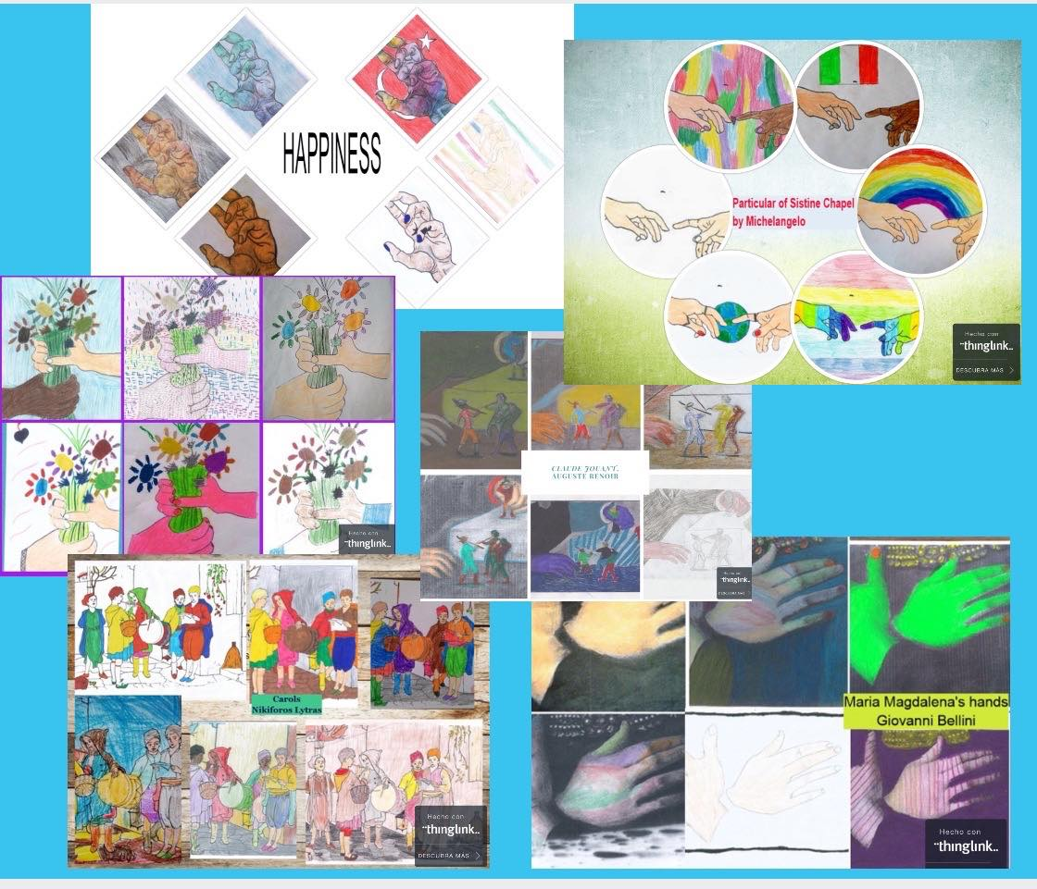
Continua il nostro progetto e-twinning. In questi mesi, dopo aver riprodotto i clapping games dei nostri partner europei, abbiamo inventato dei nuovi clapping che abbiamo poi condiviso. Inoltre abbiamo scelto un pittore per ogni nazione e abbiamo preso un particolare di un suo quadro che raffigurasse le mani e ogni gruppo le ha colorate in maniera diversa. Abbiamo poi creato dei bellissimi photocollage che abbiamo condiviso in occasione dell’E-twinning day dell’8 maggio.
Poi con Wordart abbiamo creato delle immagini usando la stessa parola tradotta nelle varie lingue. Eccone alcune!
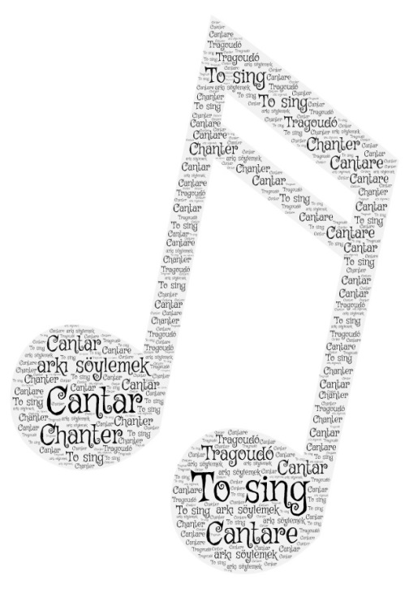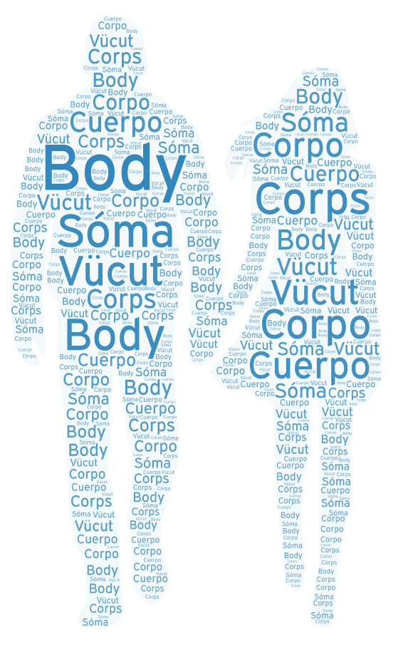
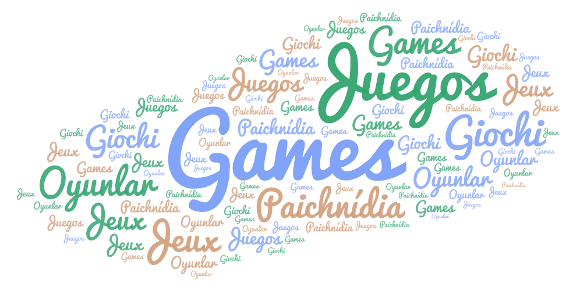
Classe IV A

